2018年西宁市城区初中毕业暨升学考试物理试卷



物理试题（90分）

第Ⅰ卷（选择题）

一、选择题（每小题2分，共26分。每小题只有一个选项符合题意）

1.下列关于声音的说法中正确的是

A．“隔墙有耳”说明固体也能传声 B．“震耳欲聋”主要说明明声音的音调高

C．北京天坛的丘，加快了声音的传播速度，从而使人听到的声音更加洪亮

D．用超声波清洗钟表等精密仪器，说明声波能传递信息

2.下列实例中，属于光的折射现象的是

A．日食和月食的形成 B．利用红外遥感技术监视森林火灾

C．注水后的游泳池看起来池底变浅 D．用平面镜改变光的传播方向

3.古语道：“人要实，火要虚”。此话的意思是说做人要脚踏实地，才能事业有成：可燃物要

架空一些，才能燃烧更旺。“火要虚”的目的是

A．增大可燃物物的热值 B．降低可燃物的着火点

C．能使可燃物完全燃烧 D．提高了可燃物的利用率

4．能源、信息和材料是现代社会发展的三大支柱，下列说法错误的是

A．在倡导“节能环保”、“低碳生活”的今天，人类特别重视太阳能的利用

B．超导材料可应用于电饭锅和远距离输电线 C. 卫星导航在传递信息过程中依靠电磁波

D.光纤通信具有抗干扰、信号衰减小的特点，适用于远距离、大容量信息传输

5．下图中说法错误的是

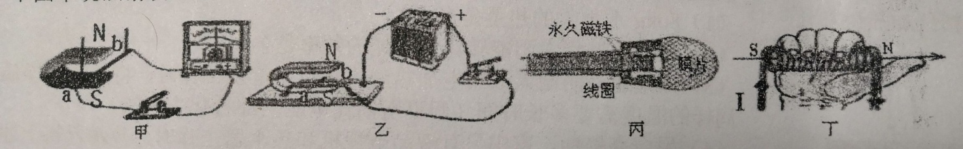

A．图甲是发电机原理装置图 B．图乙是电动机原理装置图

C．图丙中动圈式话筒是电流磁效应原理D．图丁是安培定则判断通电螺线管的极性

6．我国计划在2025年实现首次载人登月。已知月球上无大气、无磁场，物体在月球上所受重力只相当于地球上的1／6，假设月球表面粗糙程度与地面相同。在月球上，你认为下列情况可能的是

A．月球车行驶时所受摩擦力变小 B．用指南针确定方向

C．利用降落伞降落，以确保安全落月 D．月球车可以用汽油机驱动

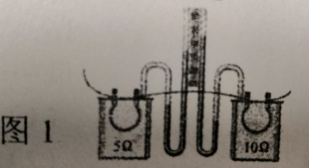7．图1是课木“探究电流通过导体产生的热量与导体电阻间关系”的实验装置，两个透明容器中封闭着等量的空气，电路正确连接后，通电进行实验过程中，下列说法正确的是

A．左边容器电阻丝中的电流比右边容器电阻丝中的电流大

B．U形管中液面高度的变化反映电阻丝产生热量的多少

C．要保持两个电阻丝两端电压相等

D．通电时间相同，两个容器中空气吸收的热量相同

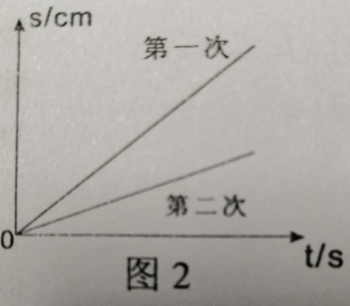8．下列是初中物理的几个探究实验：①探究“平面镜成像的特点”；②探究“物体动能跟哪些因素有关”；③探究磁场时，引入“磁感线”；④探究“电流与电压的关系”，其中，采用了“控制变量法”的是

A．①和③ B．②和③ C．①和④ D．②和④

9．小明用弹簧测力计拉动木块，使它沿同一水平木板滑动，图2是他两次拉动同一木块得到的距离随时间变化的图象。下列说法正确的是

A．木块两次受到的拉力一样大 B．木块第一次受到的拉力较大

C．木块两次具有的动能一样大 D．两次拉力对木块做功的功率一样大

10．如图3所示是小文研究电路中电流、电压特点的实物连接图，5

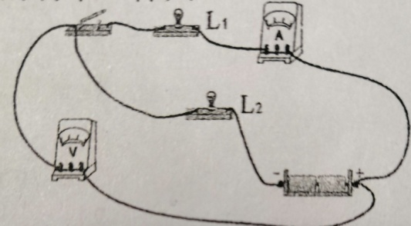当开关闭合时，灯L亮，灯2不亮，电流表和电压表均有读读数，

则故障原因可能是

A．L1断路

B．L1短路

C．L2断路

D．L2短路

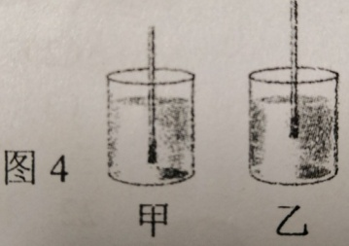11．将木棒的一端缠绕一些铜丝，能使木棒竖直浮在液体中，这就制成了一

个很有用的简易密度计。将它分别放到盛有不同液体的杯中，静止时的情景如图4所示。对于这个简易密度计所运用的知识，下列说法中正确的是

A，它在甲液体中所受的重力大于浮力

B．可以用它直接测出液体密度值

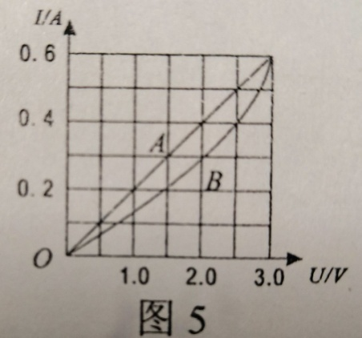C．用它可以判断出乙液体的密度小

D．它在两种不同液体中所受浮力相等

12．有两个电路元件A和B，流过元件的电流与其两端电压的关系如图5

所示，下列说说法正确的是

A．A的电阻值为6.25Ώ

B．A和和B串联，电路中电流为04A时，A、B的电功率之比为5：4

C．A和B并联在电压为2．5v的电源两端，A、B的电功率之比为5：4

D．当A和B串联，两者电阻相同时，电源电压为3V

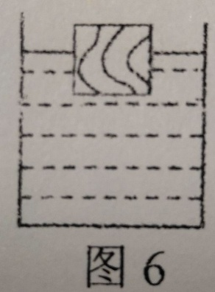13．实心正方体木块（不吸水）漂浮在水上，如图6所示，此时浸入水中的体积为6x10-4m3，然后在其上表面放置一个重4N的铝块，静止后木块上表面刚好与水面相平（g取10N/Kg，ρ水＝1.0×103kg/m3）则该木块

A．未放置铝块前，木块受到的浮力是10N

B．放置铝块后，木块排开水的体积是1×10-3m3

C．木块的密度是0．7×103kg/m3

D. 放置铝块后，木块下表面受到水的压强增大了600Pa

第Ⅱ卷（非选择题）

二、填空颕（每空1分，共19分）

14．笑树能发出笑声是因为果实的外壳上有许多小孔，经风一吹：壳的籽撞击壳壁，使其 ① 发声：这种笑声与人的笑声有明显区别，主要是这两种声音的 ② 不同。

15，成语“杯弓蛇影”和“如影随形”中的“影”与我们所学的光学知识育关，前者是由 ① 形成的，后者是由 ② 形成的。

16．“让我们们荡起双浆，小船儿推开波浪……・小船儿轻轻飘荡在水中，迎面吹来了凉爽的风......。大多数同学是唱着这支优美的歌曲长大的，歌曲中含有许多物理知识。请回答：

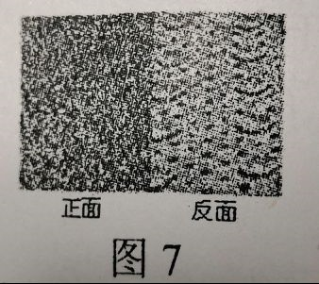（1）风使同学们感到凉爽，主要原因是流动的空气加快了人身上汗液的 。

（2）“小船儿推开波浪”这一情景里，以波浪为参照物，小船儿是 的。

（3）船桨向后划水，船向 ① 运动，说明物体问力的作用是 ② 的。

17．图7为一种浴宝防滑踏垫，其正面为仿草坪式设计，这是通过 ① 的方法

増大脚与垫之间的摩擦力；与地板接触的背面有许多小吸盘，将吸盘挤压到地面后，可利用 ② 产生较大的压力，两措并举以达到理想的防滑效果。

18．夏天在卖海鲜的摊位上，经常看到摊主将冰块放在海产品上面用于保鲜，这主要是因为冰有较低的温度和熔点，且冰在 ① （填一物态变化）过程中要 ② （选填“吸收”或“”放出）热量。

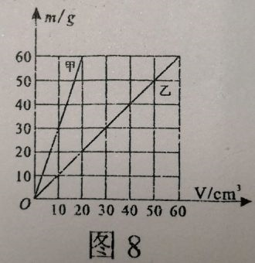19．“珍爱生命，交全用电”是同学们日常生活中必须具备的安全意识。在家庭电路中，为了防止触电，必把用电器的开关装在 ① 线上；当发现家用电器或电线失火时，必须先 ② 电，然再救火。

20．甲、乙两种物质的质后m与体积V的关系如图8所示。在水平桌面上

竖直放置着由甲、乙两种物质分别制成的相同高度的实心圆柱体，质量比

是1：5。那么甲、乙两种物质的密度之比是 ① ，甲、乙两圆柱体対桌面产生的压强之比是 ② 。

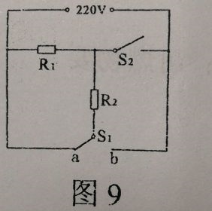21．小明家买了一台电烤箱，有低、中，高三个档位的发热功率，如图9是其内部简化电路图，开关S1可分别与接血点a、b接触。（已知；R1=48．4 Ώ，R2=96．8 Ώ，且电源电压保持不变）

（1）当开关S1置于b端、S2断开时，电路的连接方式是 联。

（2）当开关S1置于b端、S2闭合时，此电路消耗的电功率是 W。

（3）电烤箱在高档位正常工作100s消耗的电能是 J。

作图及问答题（2題、23题各2分，24题3分，共7分）

22．将一平面镜斜放在装有水倒水槽中，有一束光绒垂直射入水中，如图10所示，请画出这東光线经平丽镜反射后再由水射入空气中行进的光路图。

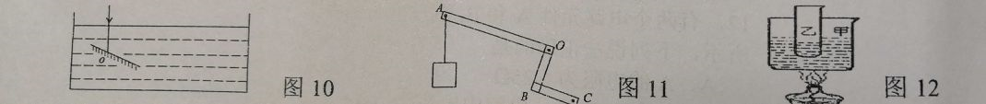

23．如图11所示，曲杆ABC自重不计，O为支点，要使曲杆在图示位置平衡，请作出物体所受重力的示意图和施加在C点最小力F的示意图。

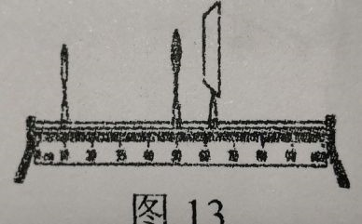24．如图12所示，在一个标准大气压下，烧杯甲和试管乙内都装有水，用酒精灯加热烧杯使甲杯中水沸腾，若不断加热，乙试管中水能否沸腾？为什么？

四、实验探究题（25題4分，26题6分，27题8分，共18分）

25．图13是小明“探究凸透镜成像规律”的实验装置，他发现蜡烛

离透镜越远，光屏上得到的像越 选（填“大”或“小”）。当把蜡烛向凸透镜的靠近时，要想光屏上得到清晰的像，光屏应 ② （选填“远离”或“靠近”）凸透镜，此时在光屏上看到的像是 ③ （选填“正立”或“倒立”）的像，当蜡烛继续靠近凸透镜的过程中，发现蜡烛的位置在 ④ 时，无论怎样移动光屏，光屏上都得不到蜡烛的像。

26．小马和小李设计了如图14甲、乙所示两种滑轮组来提升同一重物，在讨论滑轮组机械效率时两人产生了分歧，小马认为：“甲滑轮组的动滑轮个数少，机械效率高”；小李却认为：“乙滑轮组更省力，机械效率高”。两人谁也说服不了谁，于是决定进行实验来验证自己的猜想是否正确。

|  |  |  |
| --- | --- | --- |
| 物理量 滑轮组 | 装置甲 | 装置乙 |
| 钩码重G/N | 4 | 4 |
| 钩码上升高度h/m | 0.1 | 0.1 |
| 绳端拉力F/N | 1.6 | 1.4 |
| 绳端移动距离s/m | 0.3 | 40. |
| 机械效率η |  | 71.4% |

（所用每个滑轮的重相同，绳重和摩擦忽略不计），他们在实验中得到的数据如下表所示：

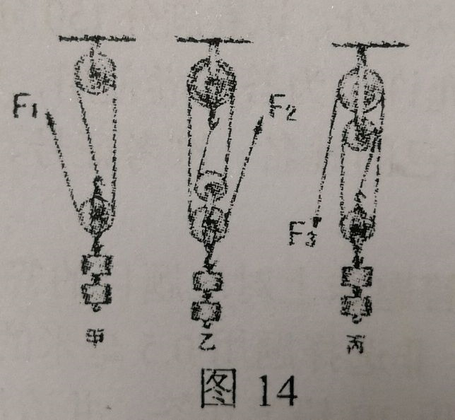1）根据所测数据，请计算一个动滑轮的重力是 ① N，甲滑轮组的机械效率是 ②

（2）由计结果可以确定

①的说法是正确的，这个实验说明了影响滑轮组机械效率的因素是 ② ，由此可知，可采用 ③的方法来提高滑轮组的机械效率。

（3）随后小马又没计了一个方案，如图14内所示，你认为和图14甲装置对比，在提升同一重物时，装置丙的机械效率 （选填“大于”“等于”或“小于”）装置的机械效率。

27．在测量额定电压为3．8V的小灯泡电功率实验中，小明同学连接了如图15甲所示的电路（电源电压4．5V保持不变，电路元件完好，接线柱接线牢固）。

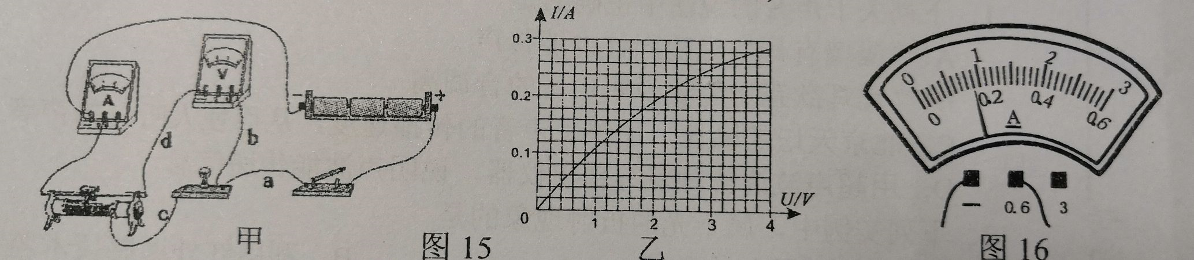

（1）在未检查电路连接是否正确的情况下，闭合开关，调节滑动变阻器滑片，电流表的示数将 ① ，电压表的示数将 ②（两空均选填“变化”或“不变”）。

（2）检查电路发现一处错误，指出连接错误的导线是 （填“a”、“b”、“c”成“d”）。

（3）排除故障后，继续实验，分别记下了多组对应的电压表和电流表的示数，并绘制了如图15乙所示的I-U图像。某次实验时电流表示数如图16所示，电流表的示数为 ① A，处时小灯泡的电阻是 ② Ώ；当小灯泡正常发光时，它的额定功率是 ③ W。

（4）若实验过程中电压表的大量程损坏，在不添加任何器材的情况下，请你在答题卡中的方框内设计能测量小灯泡额定功率的实验电路图。

五、计算题（28題10分，29题10分，共20分）

28．有种太阳能、电能两用热水器，该热水器用电加热时的额定功率为2000w，晴天时在西宁地区，这种热水器一天内吸收的太阳别能为2.8x×107J，能将水箱内80kg初温为20℃的水加热到70℃【c水＝4．2x103J/（Kg·℃）】。求

（1）80kg水吸收的热量是多少？

（2）该热水器将太阳能转化为内能的效率是多少？

（3）如果遇到阴雨天改用电加热，热水器在正常工作时，将上述同样质量、初温的水加热到同样的温度需要多长时间（假设所消耗电能全部转化为内能）？

（4）用电高峰期，家中只有液晶电视机和热水器工作时，热水器将上述同样质量、初温的水加热到问样的温度，实际用时1x104s，通过电能表测得此过程共耗电1．8×107J，此时热水器和液晶电视机的实际电功率分别为多大（假设热水器所消耗电能全部转化为内能）？

29．某工程队在一次施工作业中，以恒定速度沿竖直方向将圆柱形工件从深水中吊起至距水面某一高度，工件从刚接触水而到完全脱离水面用时5s,绳子作用在工件上端的拉力F随工件上升高度h变化的图象如图17所示，不计水的阻力（ρ水＝1．0×103kg/m3，g取10N/Kg），求：

（1）如图18所示，刚开始拉动时，工件上表面所受到水的压强大小？

（2）工件完全浸入在水中时所受浮力大小？

（3）工件完全浸入在水中时，拉力做功的功率是多少？

（4）工件的横截面积S是多大？

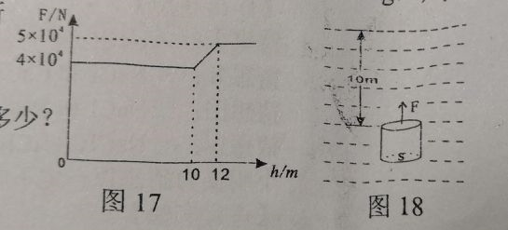

2018年西宁市城区初中毕业暨升学考试物理试题参考答案及评分标准

一、选择题（每小题2分，共26分，每小题只有一个选项符合题意）

1.A 2.C 3.D 4.B 5.C 6.A 7B 8.D 9.A 10.D 11.D 12.C 13.B

二、填空题（每空1分，共19分）

14．振动 音色 15．光的反射 光的直线传播

16．蒸发或汽化 运动 前 相互

17．增大接触面的粗糙程度 大气压（大气压强、气压）

18．熔化 吸收 19．火 切断（断开、关闭） 20. 3:1 3:1

21．串 1000W 1．5×105J

三、作图图及问答题（22题、23题各2分，24题3分，共7分）

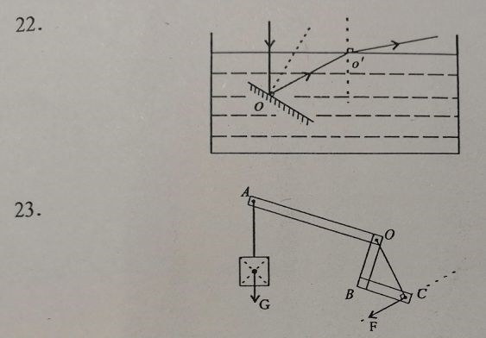

24．不能（1分），原因是：烧杯内的水沸腾时温度保持100℃不变，试管内水到达100℃、后就无法再从杯中水吸热，故试管中水能达到100℃，因为不能继续吸热，所以不能沸腾。（2分）

四、实验探究题（25题4分，26题6分，27题8分，共18分）

25．（每空1分）小 远离 倒立 焦点上（焦距以内）

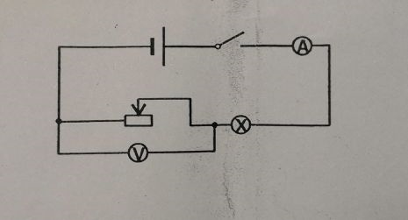26．（每空1分）（1）0．8N 83．3％ （2）小马 动滑轮的重力（动滑轮的质量或动滑轮的个数）减小动滑轮的重力（减小动滑轮的质量或减少动滑轮的个数）

（3）等于

27．（1）（每空1分）变化 不变

（2）（每空1分）d

（3）（每空1分）0．18A 10Ώ 1．064W

（4）（2分）

五、计算题（28题10分，29题10分，共20分）

28．解：（1）Q吸＝cmΔt＝4．2×103J／（kg.℃）×80kg×（70－20）℃＝1．68×107J 2分

(2)η＝×100％＝=60% 2分

（3）W电＝Q吸＝1．68×107 J

t＝= =8400s 2分

（4）方法一：P热===1680W 1分

W液＝W总一W热＝一1．68×107J＝1．2×106J 1分

P液＝=＝120W 2分

方法二：P热＝＝=1680W 1分

P总===1800W 1分

P液＝P总一P热＝1800W－1680W＝120W 2分

29．解：（1）P液＝ρ水gh＝1．0×103kg／m3×10N／kg×10m＝1×105Pa 2分

（2）F浮＝G一F拉＝5×104N－4×104N＝1×104N 2分

（3）方法一：由图可知：v＝==0．4m/s 1分

P＝F拉·v＝4×104N×0．4m／s＝1．6×104W 2分

方法二：由图可知：v===0.4m/s 1分

从刚开始拉动工件到工件上表面接触水面所用的时间：

t===25s

W＝F拉·s’=4×104N×10m=4×105J

P===1.6x104w 2分

（4）V物＝V排===1m3 1分

h物＝12m－10m＝2m 1分

S物=V物/h物==0.5m2 1分

2018年西宁市城区初中毕业暨升学考试化学试题 （60分）

可能用到的相对原子质量：H－1 C 12 N－14 O－16 Na－23 S－32 Cu 64

第Ⅰ卷（选选择题）

一、选择题（1－8小题每题1分，9－13小题每题2分，共18分分，每小题只有一个选项符合题意）

1．下列变化中，属于化学变化的是（ ）

A．海水晒盐B．胆矾研碎C．食物腐败 D．干冰升华

2．空气中体积分数最大的气体是（ ）

A．氮气 B．氧气C．二氧化碳D．稀有气体

3．下列化中属于复合肥料的是（ ）

A. Ca(H2 PO4)2 B. (NH4)2HPO4 C. CO(NH2)2  D. K2S04

4．2018年6月5日是第47个世界环境日，中国确立的主题是：“美丽中国，我是行动者”。以下做法符合这一主题的是（ ）

A．煤、石油、天然气等化石燃料是可再生的，人类可以无限制地开发利用

B．农药和化肥能促进粮食增产，可以尽量多用 C．为减少公交压力，提倡多开私家车出行

D．生活污水经处理达标后再排放

5．下列列含氮的物质中，氮元素化合价为 ＋ 3价的是（ ）

A. N2 B. NH3 C. NANO2 D. HNO3

6．下图所示实验操作，正确的是（ ）

镊子

pH试纸

100mL量筒

浓硫酸

水

不断搅拌

A.测溶液pH B. 过滤 C. 稀释浓硫酸 D. 量取9.3mL液体

7．吸烟有害健康，香烟的烟气中含有几百种对人体有害的物质，尼古丁是其中的一种，其化学式为C10H14N2，下列关于尼古丁的说法正确的是（ ）

A．尼古丁是由三种元素组成的有机物 B．尼古丁是由10个碳原子、14个氢原子、2个氨原子构成的

C．尼古丁中氢元素质量分数最大 D．尼古丁中碳、氢、氮三种元素的质量比为5：7：1

8．生产某阻燃剂（Sb2O5）的化学方程式为X ＋ 2H2O2＝Sb2O5 ＋ 2H2O，雄推断X的化学式为（ ）

A. H3SbO4 B. SbO3 C. SBO2 D. Sb2O3

9．有甲、乙、内、丁四种颗粒大小相同的金属，分别投入等质量等浓度的稀硫中，乙、丙表面有气泡产生，且丙产生气泡较快，甲、丁无现象；再将甲投入丁的盐落液中，甲的表面有丁析出，则这四种金属的活动性由强到弱的序为（ ）

A．甲＞乙＞丙＞丁B．丙＞乙＞甲＞丁 C．丙＞乙＞丁＞甲D．丁＞甲＞乙＞丙

10．善于流理化学知识是学好化学的有效方法，以下梳理归纳正确的一组是（ ）

|  |  |
| --- | --- |
| A．描述实验现象 | B．实验安全 |
| ①50mL水和50mL酒精混合后总体积等于100mL  ②硫在空气中燃烧产生明亮的蓝紫色火焰，有刺激性气味气体生成  ③二气化碳通入紫色石蕊溶液中，溶液变红色 | ①点燃可燃性气体前一定要验纯  ②实验室鉴别化学药品时不可以尝任何药品的味道  ③向燃然着的酒精灯内添加酒精，以节约实验时间 |
| C．化学与生活 | D．认识物质俗名 |
| ①人体缺乏继生素A容易患环血病  ②洗涤剂除油污利用了乳化的原理  ③高钙牛奶中的“钙”指钙元素 | ①碳酸钠­­­—苏打  ②氯氧化钙一消石灰  ③氢氧化钠一火碱 |

11．推理是化学学习中常用的恩维方法，下列传理正确的是（ ）

A，混合物中至少含有两种物质，则泥合物中至少含有两种元素

B．硝酸铵溶于水吸收大量的热，则氢氧化钠溶于水吸收大量的热

C．物质在发生化学变化时，原子的种类不变，则元素种类也不会改变

D．利用红磷燃烧的方法可以测定空气中氧气的含量，则利用木炭也可以

12．已知甲和乙在一定条件下反应生成丙和J∫，合做했示图分析，下列结论正确的是（ ）

+

+

甲 乙 丙 丁

氢原子

氧原子

硫原子

A．甲的相对分子质量为34g B．乙物质为氧化物

C．参加反应的甲和乙的质量比为17：24 D．反前后分子种类和数目均不发生改变

13．除去下列物质中的少量杂质，所选用的试剂或方法正的是（ ）

|  |  |  |  |
| --- | --- | --- | --- |
| 选项 | 物质 | 杂质 | 所用试剂或方法 |
| A | CO2 | CO | 通入过量氧气，点燃 |
| B | CaO | CaCO3 | 高温煅烧 |
| C | NaOH溶液 | Na2CO3 | 加入适量稀盐酸 |
| D | FeCl2溶液 | CuCl2 | 加入适量镁粉，过滤 |

第Ⅱ卷（非选择题）

二、填空题（化学方程式2分，其余每空1分，共14分）

14．请用合适的化学用语填空：

（1）3个氧原子 （2）铵根离子 （3）2个甲烷分子 （4）标出硝酸镁中镁元素的化合价

15．如图为A、B、C、D、E五种粒的结构示意图，请按要求填空：

A B C D E

+8

2

6

+12

2

8

2

+13

2

8

+12

2

8

+17

2

8

7

（1）A，B，C、D、E种粒子中，属于同种元素的是 （填序号）。

（2）E元素的原子在化学变化中容易形成 （填“阴离子”或“阳离子”）。

（3）由A元素和C元素形成的化合物的化学式为 。

16．水是一种重要的资源。请回答下列问题：

（1）下列说法正确的是 （填序号）。

A．软水加入肥皂水容易起浮渣 B．生活中常用煮沸的方法降低水的硬度

C．活性炭在净水中起到吸附作用 D．自来水厂过沉淀、过滤、吸附、消毒等可将泉水变成纯净水

（2）如图所示为X、Y、Z三种利园体物质的溶度山线，请回答下列问题：

0 t1 t2 温度/℃

X

Y

Z

60

25

溶解度/g

①t1℃时，三种物质溶解度的大小关系是 。

②要将t2℃时X的饱和溶液变成不饱和溶液，可采取的措施有：

升高温度、 等。

③将t2℃时溶质质量分数为25%的X溶液降温到t1℃，所得溶液中

溶质质量分数是 。

17．早在春秋战国时期，我国就开始生产和使用铁器，请根据所学

知识回答下列问题：

（1）工业上常以赤铁矿为原料炼铁，请写出该反应的化学方程式 。

（2）据统计每年因腐蚀而报废的金属设备和材料相当于年产量的20％——40％ ，铁制品锈蚀的过程实际上是铁与空气中的 等发生反应的过程。

三、简答题（化学方程式2分，其余每空1分，共12分）

18．A一F为初中化学中常见的六种物质，其中B能供给呼吸，C是人体中含量最多的物质，D是黑色固体，E溶液呈蓝色，它们之间存在如图所示的转化关系（“一”表示相连的两种物质之间可以发生

A

B

C

D

E

F

反应，“→”表示一种物质可以转化为另一种物质，反应条件、部分反应物和生成物已略去）。

请回答下列问题：

（1）B生成D的反应属于 反应（填基本反应类型）。

（2）写出A→B反应的化学方程式 。

（3）写出C→F反应的化学方程式 。

19．为探究酸、碱。盐的化学性质，某兴趣小組做了如下实验。

CO2

Ca(OH)2溶液

A

稀HCl

氧化铁

B

Ca(OH)2溶液

稀HCl

C

Na2CO3溶液

稀HCl

D

试回答下列问题

（1）试管A中的现象是 。

（2）试管B中反应的化学方程式为 。

3）甲同学把反应后的C、D试管中的废液倒入一只洁净的烧杯中，观察到先有气泡产生，后有白色沉淀生成；过滤后得到白色沉淀和无色滤液。甲同学欲探究无色滤液中溶质的成分。

【提出问题】无色滤液中的溶质是什么？

【作出猜想】

猜想I NaCl

猜想I I NaCl和CaCl2

猜想Ⅲ NaCl 和Na2CO3

猜想IV：NaCl 、CaCl2 和Na2CO3

小明认为猜想IV定不成立，其原因是 （用化学方程式表示）。

【进行实验】

|  |  |  |
| --- | --- | --- |
| 实验步骤 | 实验现象 | 实验结论 |
| i．取少量滤液于试管中，滴加少量碳酸钠溶液 | 无明显现象 | 猜想②成立 |
| ⅱ.取少量滤液于试管中，滴加少量① | 有气泡产生 |

四、实验题（化学方程式2分，其余每空1分，共12分）

20．化学是一门以实验为基础的科学，请结合下列装置图回答相关问题。

a

A B C D E F

（1）仪器a的名称是 。

(2）实验室常用高锰酸钾制取氧气，其反应的化学方程式为 ① ，可选用的发生和收集装置是 ② （填字母编号）。

（3）实验室常用大理石和稀盐酸反应制取二氧化碳，其反应的化学方程式为 ① ，可以用E装置来收集，验满的方法是 ② 。

（4）适合用D装置收集的气体必须具备的性质是 。

NaCl

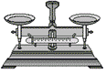21．实验是学习化学的重要手段，请结合下图所示实验回答相应问题。

|  |  |  |
| --- | --- | --- |
| CO2 | NaCl  NaCl |  |
| 实验一 | 实验二 | 实验三 |

（1）实验一中观察到蜡烛由低到高依次熄灭，说明二氧化碳具有的性质是 。

（2）实验二是配制50g质量分数为6％的氯化钠溶液的实验，应称取NaCI的质量为 ① g，某同学在量取液体体积时俯视读数，这样会使所配溶液的质量分数 ② 6％（填“大于”，“等于”或“小于”）。

（3）实验三是电解水的实验，该实验说明水是由 组成的。

五、计算题（共4分）

22．为测定某工厂排放的废水中氢氧化钠的含量，化学兴趣小组将100g该废水与50g硫酸铜溶液混合恰好完全反应，得到4．9g沉淀。请计算这一废水中氢氧化钠的质量分数。

2018年西宁市城区初中毕业暨升学考试化学试题参考答案及评分标准

一、选择题（1－8小题每题1分，9－13小题每题2分，共18分）

1.C 2.A 3.B 4.D 5.C 6.C 7.A 8.D 9.B 10.D 11.C 12.C 13.B

说明：以下各题，考生若写出其他合理答案，均可参照本标准给分

二、填空题（化学方程式2分，其余每空1分，共14分）

14．（4分）（1）3O (2)NH4+ (3)2CH4 (4)(NO3)2

15．（3分）（1）BD （2）阴离子 (3)Al2O3

16．（4分）（1）B C （2）①Y＝Z＞X ②加溶剂 ③20％

17．（3分）（1）3CO＋Fe2O32Fe＋3CO2  （2）氧气和水蒸气（或用化学式表示）

三、简答题（化学方程式2分，其余每空1分，共12分）

18．（5分）（1）化合 (2) 2H2O2 2H2O＋O2↑ （3）CaO＋H2O=Ca(OH)2（合理即可）

MnO2

19．（7分）（1）溶液变浑浊 (2)Fe2O3＋6HCl=FeCl3＋3H2O

（3）【作出猜想】CaCl2＋Na2CO3=CaCO3＋2NaCl

【进行实验】①加入稀盐酸（HCl或稀硫酸（H2SO4） ② III

四、实验题（化学方程式2分，其余每空1分，共12分）

20．（8分）（1）分液漏斗（2）①2KMnO4K2MnO4＋MnO2＋O2↑ ②CE或CF

△

(3)① CaCO3＋2HCl=CaCl2＋H2O＋CO2↑

②将燃着的木条放在集气瓶口，木条熄灭说明二氧化碳已满

（4）密度小于空气，无毒，不与空气反应

21．（4分）（1）密度大于空气，不能燃烧也不支持燃烧

2）①3 ②大于（3）氢元素和氧元素

五、计算题（4分）

22．（4分）解：设废水中氢氧化钠的质量为x

2NaOH＋CuSO4=Cu(OH)2 ↓ ＋Na2SO4 （1分）

80 98

（1分）

X 4.9g

80/X = 98/4.9g

X=4g （1分）

废水中氢氧化钠的质量分数为：4g／100g×100％＝4％ （1分）

答：废水中氢氧化钠的质量分数为4％